معرفی روم "AMT Diff. Harmonics"
قریبا...
Introducing “AMT Diff. Harmonics” Room
Die Einführung vom Raum "AMT Diff. Harmonics"
. Presentamos "AMT Diff. Armónicos".
Bientôt disponible
تست‌ "Differential Harmonic" یا "Inrush Blocking" در روم "AMT Diff. Harmonics" انجام می‌شود. با کلیک روی گزینه‌ی "AMT Diff Harmonics" این روم باز می‌شود. ترانسفورماتورهای قدرت در لحظه‌ی راه‌اندازی جریان هجومی زیادی با عنوان جریان "Inrush" می‌کشند. اگر ترانس به صورت کامل "Demagnetize" نشده باشد و پسماند داشته باشد، باعث می‌شود که جریان هجومی بالایی بکشد که ممکن است ترانس آسیب ببیند. یکی از راه‌های تشخیص این جریان هجومی در لحظه راه‌اندازی ترانس، مقایسه جریان هارمونیک دوم نسبت به هارمونیک اصلی می‌باشد.
قریبا...
“Differential Harmonic” test or “Inrush Blocking” test is performed in “AMT Diff. Harmonics” room. This room opens by clicking on “AMT Diff Harmonics” option. At the moment of initiation, power transformer draws a great deal of inrush current named “Inrush”. If the transformer is not completely “Demagnetized”, and has some residue, it makes it to draw a great deal of inrush current which can damage the transformer. One of the ways for detecting this inrush current at the moment of transformer initiation is to compare the secondary harmonic current with the main harmonic.
Diff Oberschwingunssperre oder Inrush-Blockierung wird im Raum "AMT Diff. Harmonics" durchgeführt. Dieser Raum öffnet sich durch Klicken auf die Option "AMT Diff Harmonics". Zum Zeitpunkt der Einweihung ziehen Transformatoren eine Menge Einschaltstrom namens "Inrush". Wenn der Transformator nicht vollständig entmagnetisiert ist und einige Rückstände aufweist, zieht er sehr viel Einschaltstrom, der den Transformator beschädigen kann. Eine Möglichkeit, diesen Einschaltstrom zum Zeitpunkt der Transformatorinitiierung zu erkennen, besteht darin, den sekundären Harmonischen Strom mit dem Hauptharmonischen zu vergleichen.
. La prueba de "Armónicos diferenciales" o la prueba de "Bloqueo de entrada" se realiza en "AMT Diff. Armónicos". Esta sala se abre haciendo clic en la opción "AMT Diff Harmonics". En el momento de la iniciación, los transformadores de potencia consumen una gran cantidad de corriente de irrupción llamada "Inrush". Si el transformador no está completamente "desmagnetizado", y tiene algún residuo, hace que atraiga una gran cantidad de corriente de entrada que puede dañar el transformador. Una de las formas de detectar esta corriente de irrupción en el momento de la iniciación del transformador es comparar la corriente armónica secundaria con la armónica principal.
Bientôt disponible
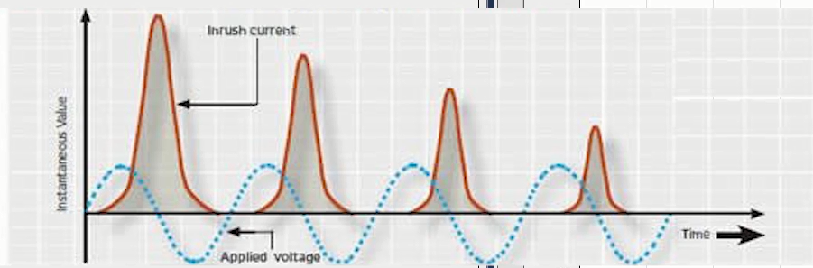
روم "AMT Diff Harmonics" از دو پنجره اصلی "Test View" و "Harmonic Restraint View" تشکیل شده است. در پنجره "Test View" تست‌های "Shot"، "Check" و "Search" انجام شده و در "Harmonic Restraint View" هم منحنی مشخصه دیفرانسیل هارمونیکی نمایش داده می‌شود. این نمودار برحسب درصدی از جریان هارمونیکی مرتبه "n"اُم و "Idiff" می‌باشد. توجه کنید که در این روم می‌توانید تنظیمات، تا هارمونیک بیستم را انجام داده و به رله تزریق کنید. در این روم از سه خروجی جریان برای تزریق به رله استفاده می‌شود چرا که ترانس با سه فاز برقدار می‌شود.
قریبا...
“AMT Diff Harmonics” room consists of two main windows of “Test View” and “Harmonic Restraint View”. “Shot”, “Check” and “Search” test are performed in “Test View” window and in “Harmonic Restraint View” the harmonic differential characteristic curve is displayed. This diagram is based on a percentage of the harmonic current of the “n”th level and “Idiff”. Note that in this window it is possible to manage the settings up to 20th harmonic and inject it into the relay. In this room, three current outputs of the device are used to perform the injection into the relay because the transformer turns via, three phases.
Der Raum "AMT Diff Harmonics" besteht aus zwei Hauptfenstern: "Test View" und "Harmonic Restraint View". Schusss-, Kontroll- und Suchprüfung werden im Fenster "Test View" durchgeführt und in "Harmonic Restraint View" wird die harmonische Differentialkennlinie angezeigt. Dieses Diagramm basiert auf einem Prozentsatz des harmonischen Stroms der "n"th Ebene und "Idiff". Beachten Sie, dass es in diesem Fenster möglich ist, die Einstellungen bis zur 20. Oberschwingung zu verwalten und in das Relais einzuspritzen. In diesem Raum werden drei Stromausgänge des Geräts verwendet, um die Einspeisung in das Relais durchzuführen, da der Transformator über drei Phasen durchdreht.
. La sala de "AMT Diff Harmonics" consta de dos ventanas principales de "Vista de prueba" y "Vista de restricción de armónicos". Las pruebas de "Disparo", "Comprobación" y "Búsqueda" se realizan en la ventana "Vista de Prueba" y en la "Vista de Restricción de Armónicos" se muestra la curva característica diferencial de armónicos. Este diagrama se basa en un porcentaje de la corriente armónica del nivel "n "th y "Idiff". Observe que en esta ventana es posible gestionar los ajustes hasta el 20º armónico e inyectarlo en el relé. En esta sala se utilizan tres salidas de corriente del aparato para realizar la inyección en el relé, ya que el transformador gira a través de tres fases.
Bientôt disponible
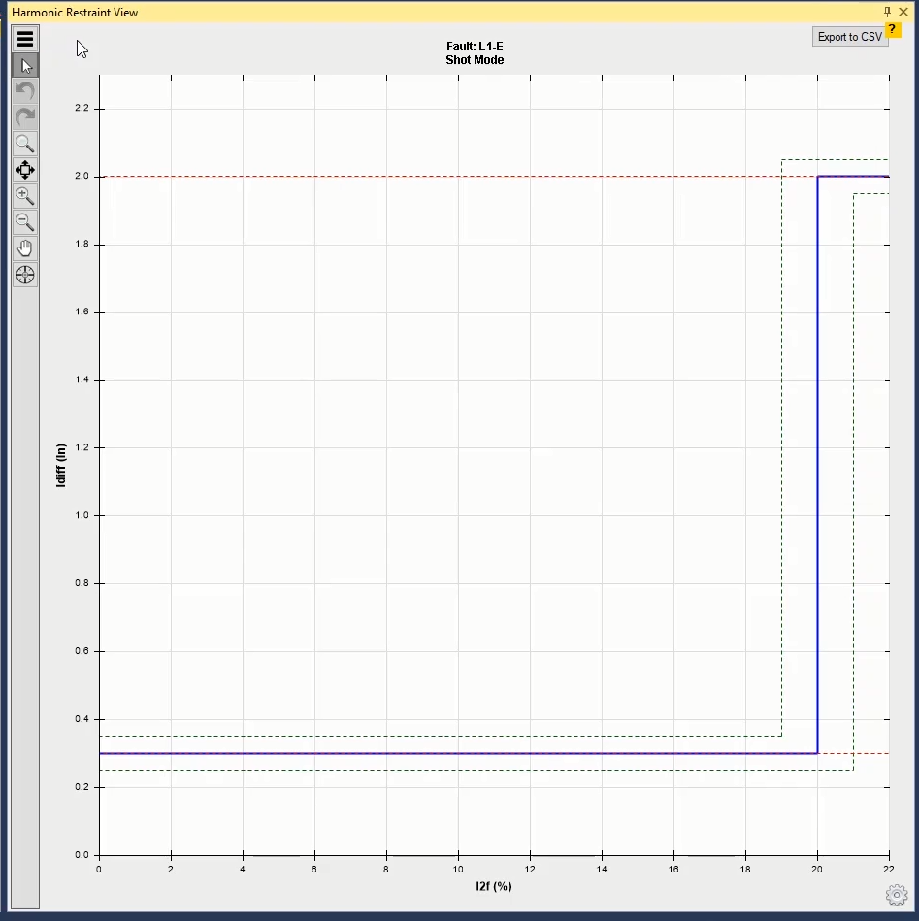
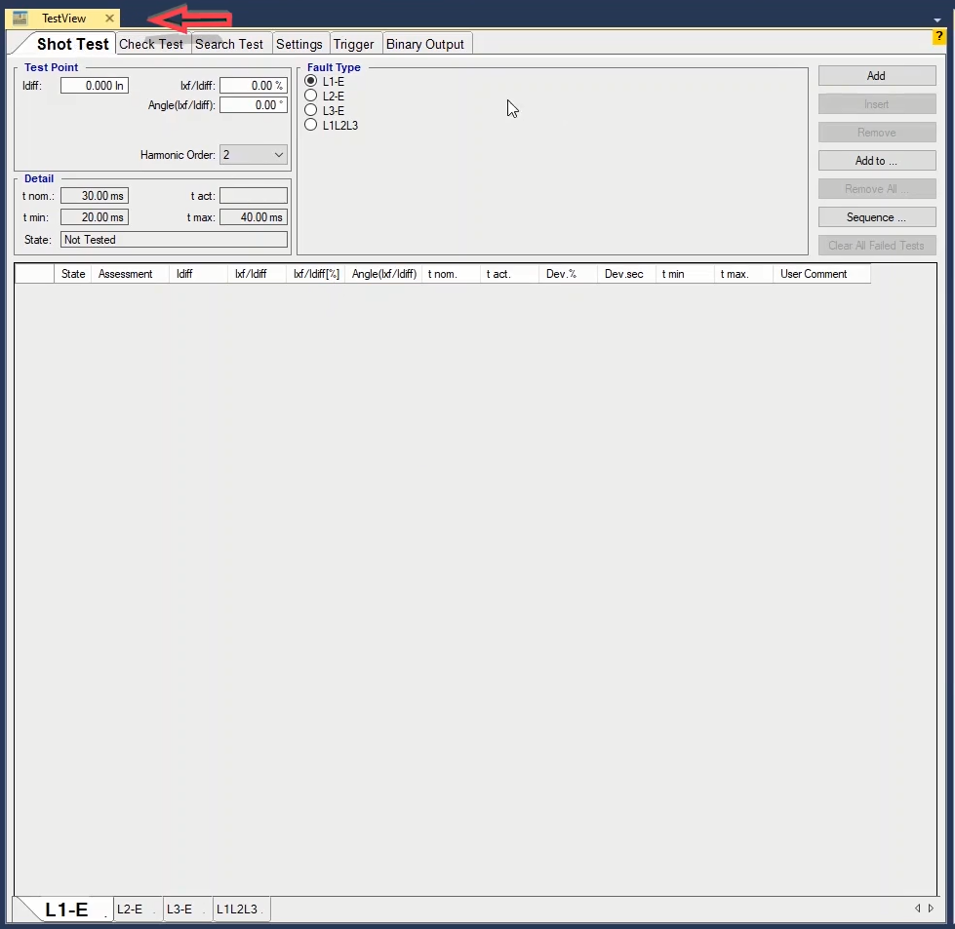

تنظیمات رله در روم "AMT Diff. Harmonics"
قریبا...
Relay settings in “AMT Diff. Harmonics” Room
Relaiseinstellungen im Raum "AMT Diff. Harmonics"
Ajustes de los relés en "AMT Diff. Armónicos":
Bientôt disponible
همانطور که پیش از این هم گفته شده برای تست رله ابتدا باید اطلاعات آن را در پنجره "Test Object" وارد کرد.در بلوک "Device" اطلاعاتی مانند مشخصات نامی رله، شماره سریال، محل قرارگیری رله، مشخصات "CT" و "PT" رله وارد می‌شود. این بخش در فیلم‌های قبل به طور کامل توضیح داده شده است. اما بلوک اصلی این روم "Differential" است که با دابل کلیک روی آن پنجره "Differential Protection Parameters" باز می‌شود. این پنجره شامل چهار زبانه‌ی "Protected Object"، "Protection Device"، "Characteristic Definition" و "Harmonic" است که تنظیمات رله دیفرانسیل در آن وارد می‌شود.
قریبا...
As mentioned before, before testing the relay, its information must be entered in “Test Object” window. In “Device” block, information such as nominal characteristics of the relay, serial number, location of the relay and “CT” and “PT” characteristics of the relay are entered. This section has been thoroughly explained in previous videos. But the main block of this room is “Differential” by double-clicking on which “Differential Protection Parameters” window opens. This window consists of four tabs of “Protected Object”, “Protection Device”, “Characteristic Definition” and “Harmonic” where the differential relay settings is entered.
Wie bereits erwähnt, müssen die Informationen vor der Prüfung des Relais im Fenster "Test Object" eingegeben werden. Im Block "Device" werden Informationen wie Nennmerkmale des Relais, Seriennummer, Standort des Relais und Merkmale I-Wdl und U-Wdl des Relais eingegeben. Dieser Abschnitt wurde in früheren Videos ausführlich erklärt. Aber der Hauptblock dieses Raumes ist "Differential" durch Doppelklick auf das Fenster "Differential Protection Parameters" öffnet. Dieses Fenster besteht aus vier Registerkarten "Protected Object", "Protection Device", "Characteristic Definition" und "Harmonic", auf denen die Differentialrelaiseinstellungen eingegeben werden.
. Como ya se ha mencionado, antes de probar el relé, su información debe ser introducida en la ventana "Objeto de prueba". En el bloque "Dispositivo" se introduce información como las características nominales del relé, el número de serie, la ubicación del relé y las características "CT" y "PT" del relé. Esta sección se ha explicado detalladamente en vídeos anteriores. Pero el bloque principal de esta sala es "Diferencial" haciendo doble clic en el que se abre la ventana "Parámetros de protección diferencial". Esta ventana consta de cuatro pestañas de "Objeto protegido", "Dispositivo de protección", "Definición de características" y "Armónico" donde se introducen los ajustes del relé diferencial.
Bientôt disponible
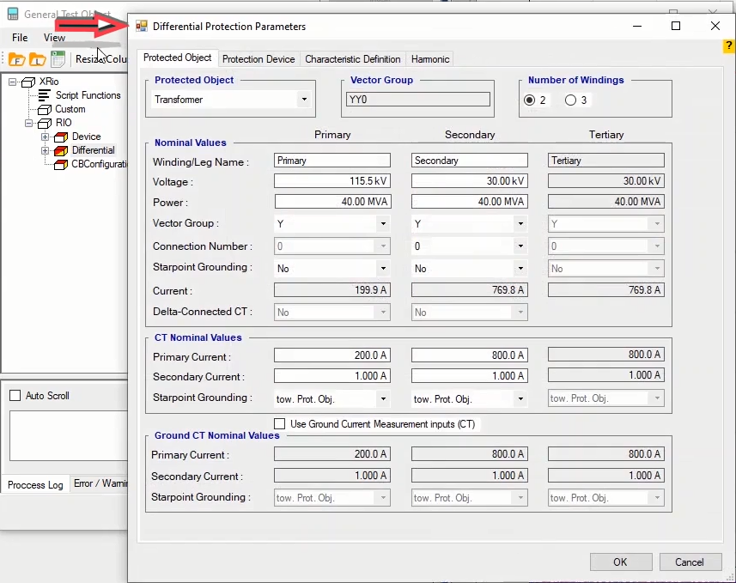

زبانه "Protected Object"
قریبا...
“Protected Object” Tab
Register "Protected Object"
Pestaña "Objeto protegido":
Bientôt disponible
در این زبانه اطلاعات ترانسی که تست Inrush Blocking" روی آن انجام می‌شود وارد می‌شود. ابتدا از بخش "Protected Object" گزینه "Transformer" انتخاب می‌شود. سایر اطلاعات این زبانه مانند تعداد سیم‌پیچ‌های ترانس، ولتاژ نامی، توان نامی، مشخصات گروه برداری و مشخصات "CT"‌ها در دو طرف رله باید وارد شوند که این موارد مشابه با روم "AMT Differential" بوده و در فیلم‌های قبل به صورت کامل توضیح داده شده است.
قریبا...
In this tab the information of the transformer on which the “Inrush Blocking” protection is done is entered. Frist, from “Protected Object” section, the “Transformer” option is selected. Other information of this tab such as the number of coils of the transformer, nominal voltage, nominal power, vector group characteristics and “CTs” characteristic should be entered at the two sides of the relay. This information is the same as that of the “AMT Differential” room and has been explained in previous videos.
In diesem Register werden die Informationen des Transformators eingegeben, auf dem die Inrush-Blockierung-Prüfung erfolgt. Zuerst wird im Abschnitt " Protected Object " die Option "Transformer" ausgewählt. Weitere Informationen dieser Registerkarte wie die Anzahl der Spulen des Transformators, die Nennspannung, die Nennleistung, die Merkmale der Vektorgruppe und die I-Wdl-Kennlinie sollten an beiden Seiten des Relais eingegeben werden. Diese Informationen sind die gleichen wie im Raum "AMT-Differential" und wurden in früheren Videos erläutert.
. En esta pestaña se introduce la información del transformador en el que se realiza la protección "Bloqueo de entrada". Primero, en la sección "Objeto protegido", se selecciona la opción "Transformador". Otra información de esta pestaña, como el número de bobinas del transformador, el voltaje nominal, la potencia nominal, las características del grupo vectorial y la característica "CTs" debe ser introducida en los dos lados del relé. Esta información es la misma que la de la sala "AMT Diferencial" y ha sido explicada en videos anteriores.
Bientôt disponible
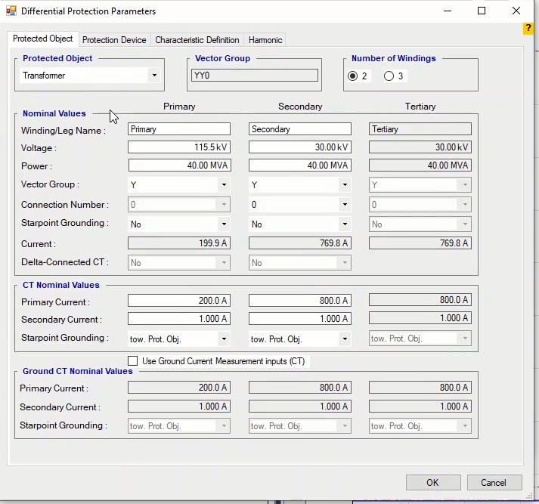

زبانه "Protection Device"
قریبا...
“Protection Device” Tab
Register "Protection Device"
"Dispositivo de protección":
Bientôt disponible
پس از وارد کردن اطلاعات ترانس، در زبانه "Protection Device" اطلاعات و مشخصات رله دیفرانسیل وارد می‌شود. این اطلاعات شامل تعیین فرمول محاسبه‌ی جریان "I bias" یا "I Restraint" توسط رله، مشخص کردن سیم‌پیچ مرجع، تعیین حداکثر زمان تزریق خطا به رله و تاخیر زمانی پس از "Trip"، واردکردن حداقل و حداکثر جریان دیفرانسیلی در منحنی مشخصه رله، وارد کردن زمان نامی عملکرد رله و مشخص کردن تلورانس‌های جریانی و زمانی رله می‌باشد که مشابه با روم "AMT Differential" بوده و در فیلم‌های قبل به صورت کامل توضیح داده شده است.
قریبا...
After entering the transformer information, the information and differential relay characteristics are entered in “Protection Device” tab. This information includes determining the calculation formula of “I bias” or “I Restraint” current by the relay, determining the reference winding, specifying the maximum fault injection time and delay time after the “Trip”, entering the minimum and maximum differential current in the relay characteristic curve, entering the nominal relay operation time and specifying the current and time tolerances of the relay which are the same as “AMT Differential” room and have been thoroughly explained in previous videos.
Nach Eingabe der Informationen des Transformators werden die Informationen und Differenzrelaiseigenschaften auf dem Register "Protection Device" eingegeben. Diese Informationen umfassen die Bestimmung der Berechnungsformel des "I Bias" oder "I Restraint" Stroms durch das Relais, die Bestimmung der Referenzwicklung, die Angabe der maximalen Zeit der Fehlereinspeisung und Verzögerung nach dem Auslösung, die Eingabe des minimalen und maximalen Differenzstroms in der Kennlinie des Relais, die Eingabe der Nennrelaisbetriebszeit und die Angabe der Strom- und Zeittoleranzen des Relais, die dem Raum "AMT Differential" entsprechen und in früheren Videos ausführlich erläutert wurden.
. Después de introducir la información del transformador, la información y las características del relé diferencial se introducen en la pestaña "Dispositivo de protección". Esta información incluye la determinación de la fórmula de cálculo de la corriente de "I bias" o "I Restraint" del relé, la determinación del devanado de referencia, la especificación del tiempo máximo de inyección de falla y el tiempo de retardo después del "Disparo", la introducción de la corriente diferencial mínima y máxima en la curva característica del relé, la introducción del tiempo nominal de operación del relé y la especificación de las tolerancias de corriente y tiempo del relé que son las mismas que las de la sala "AMT Differential" y que se han explicado detalladamente en vídeos anteriores.
Bientôt disponible
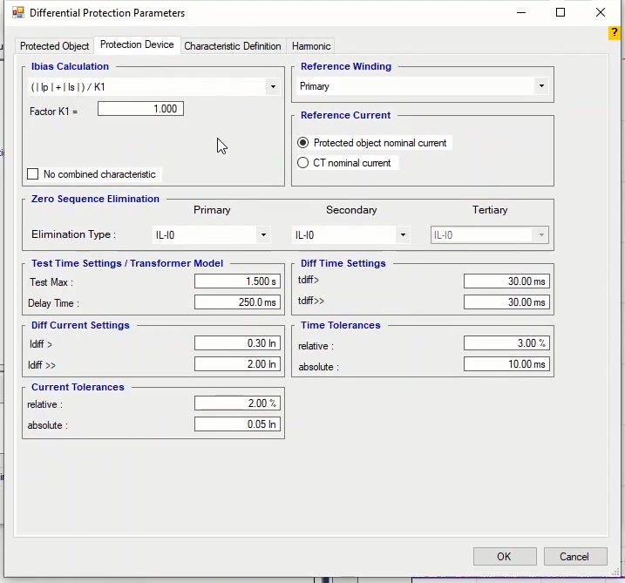

زبانه "Characteristic Definition"
قریبا...
“Characteristic Definition” Tab
Register "Characteristic Definition"
Pestaña "Definición de características":
Bientôt disponible
در این زبانه اطلاعات مربوط به منحنی مشخصه دیفرانسیلی وارد می‌شود. این بخش هم مشابه با روم "AMT Differential" بوده و در فیلم‌های قبل به صورت کامل توضیح داده شده است. البته در این روم نیازی نیست که منحنی مشخصه دیفرانسیلی وارد شود چرا که در این روم فقط مشخصه هارمونیکی نمایش داده می‌شود و تنها تست "Inrush Blocking" انجام می‌شود. این اطلاعات صرفاً برای این ‌که فایل "XRio" به درستی "Load" شود، قرار گرفته‌ است.
قریبا...
In this tab the information related to the differential characteristic curve is entered. This section is similar to “AMT Differential” room which has been thoroughly explained in previous videos. However, in this room, it is not necessary to enter the differential characteristic curve because in this room only the harmonic characteristic is displayed and “Inrush Blocking” test is performed. This information is mentioned here so that the “Xrio” file is correctly “Loaded”.
In diesem Register werden die Informationen bezüglich der Differentialkennlinie eingegeben. Dieser Abschnitt ähnelt dem Raum "AMT Differential", der in früheren Videos ausführlich erklärt wurde. In diesem Raum ist es jedoch nicht notwendig, die Differentialkennlinie einzugeben, da in diesem Raum nur die harmonische Kennlinie angezeigt wird und der Inrush-Blockierung-Prüfung durchgeführt wird. Diese Informationen werden hier erwähnt, so dass die Datei "Xrio" korrekt geladen ist.
. En esta pestaña se introduce la información relativa a la curva característica diferencial. Esta sección es similar a la de la sala "Diferencial AMT" que se ha explicado detalladamente en los vídeos anteriores. Sin embargo, en esta sala no es necesario introducir la curva característica diferencial porque en ella sólo se muestra la característica armónica y se realiza la prueba de "Bloqueo de entrada". Esta información se menciona aquí para que el archivo "Xrio" se "cargue" correctamente.
Bientôt disponible
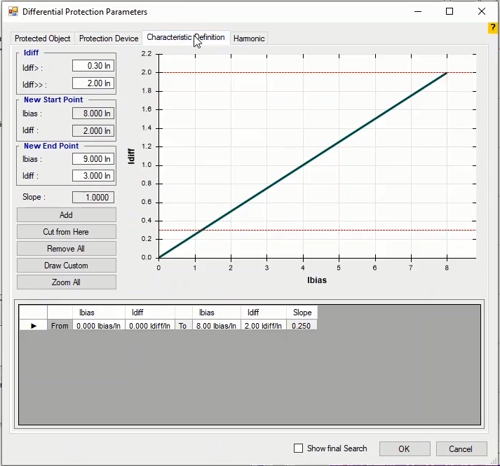

زبانه "Harmonic"
قریبا...
“Harmonic” Tab
Register "Harmonic"
"Armónico":
Bientôt disponible
در این زبانه اطلاعات منحنی مشخصه دیفرانسیل هارمونیکی رله وارد می‌شود. در فیلد "Harmonic" مرتبه هارمونیک تعیین می‌شود که می‌توان اطلاعات هارمونیک دوم تا بیستم را وارد کرده و توسط دستگاه تزریق کرد، توجه کنید وجود "n/a" جلوی هر مرتبه هارمونیکی نشان دهنده این است که تنظیمات مربوط به آن هارمونیک انجام نشده است. در فیلد "Ixf/Idiff" نسبت جریان هارمونیک مرتبه "n"اُم به جریان دیفرانسیل نمایش داده می‌شود که غیرفعال است. در فیلدهای "Tol. Relative" و "Tol. Absolute" تلورانس رله به ترتیب بر حسب درصدی از مقدار نامی یا به صورت "Abs" وارد می‌شود که نرم‌افزار بیشترین مقدار تلورانس را به عنوان مرجع در نظر می‌گیرد. در ادامه منحنی مشخصه دیفرانسیلی بر اساس پارامترهای رله وارد می‌شود. روی رله جریان هارمونیک مرتبه دوم 20 درصد و هارمونیک پنجم 45 درصد تنظیم شده است. ابتدا روی گزینه "Remove All" کلیک کرده تا خط‌های قبلی پاک شوند، سپس در بخش "New Start Point" مختصات نقطه شروع و در بخش "New End Point" مختصات نقطه پایان بر حسب "Idiff" و " Ixf/Idiff" وارد شده و روی گزینه "Add" کلیک می‌شود تا اطلاعات این خط در جدول پایین این صفحه و منحنی مشخصه هم در نمودار سمت راست نمایش داده شوند. توجه کنید که از جدول پایین صفحه هم می‌توان نقطه شروع و نقطه پایان را ویرایش کرد. برای وارد کردن اطلاعات هارمونیک پنجم از فیلد "Harmonic" عدد 5 انتخاب شده و این بار از جدول پایین صفحه مختصات نقطه شروع و نقطه پایان وارد می‌شود. سپس روی گزینه "OK" کلیک و "Test Object" بسته می‌شود. می‌بینید که به صورت پیش‌فرض مشخصه دیفرانسیلی هارمونیک دوم نمایش داده می‌شود.
قریبا...
The information related to the harmonic differential characteristic curve of the relay is of entered in this tab. In “Harmonic” field, the harmonic level is specified and it is possible to specify the information second to 20th harmonic and inject it by the device. Note that, “n/a” in front of any harmonic level means that the settings related to that harmonic is not specified. In “Ixf/Idiff” field, which is disabled, the proportion of the “nth” harmonic to the differential current is displayed. In “Tol. Relative” and “Tol. Absolute” fields, the relay tolerances are entered in terms of a percentage of the nominal value or as “Abs” respectively and the software picks the highest tolerance amount as the reference. Next, the differential characteristic curve is entered based on the relay parameters. 20 percent and 45 percent are set on the level 2 and level 5 harmonic current relays. First click on “Remove All” to remove all previous lines. Then, after entering the start point coordination in “New Start Point” section and then end point coordination in “New End Point” section in terms of “Idiff” and “Ixf/Idiff” click on “Add” to display the information of this line in the table at the bottom of the page and display the characteristic curve in the diagram at the right side. Note that it is also possible to edit the start and end points from the box at the bottom of the page. To enter the fifth harmonic information, select 5 in “Harmonic” field and enter the start point and end point coordinates in the table at the bottom of the page. Then click on “Ok” and close “Test Object”. You can see that the second harmonic differential characteristic curve is displayed by default.
Die Informationen über die harmonische Differentialkennlinie des Relais sind in diesem Register eingegeben. Im Feld "Harmonic" wird die harmonische Ebene angegeben und es ist möglich, die Information sekunden- bis 20. Oberschwingung anzugeben und durch das Gerät einspeisen zu können. Beachten Sie, dass "n/a" vor jeder harmonischen Ebene bedeutet, dass die Einstellungen für diese Oberschwingung nicht angegeben sind. Im deaktivierten Feld "Ixf/Idiff" wird der Anteil der "nth" Oberschwingung zum Differenzstrom angezeigt. In "Tol. Relative" und "Tol. Absolute" werden die Relaistoleranzen als Prozentsatz des Nennwerts bzw. als "Abs" eingegeben, und die Software wählt den höchsten Toleranzbetrag als Referenz aus. Als nächstes wird die Differentialkennlinie basierend auf den Relaisparametern eingegeben. Klicken Sie zuerst auf "Remove all", um alle vorherigen Zeilen zu entfernen. Dann, nach Eingabe der Startpunktkoordination im Abschnitt "New Start Point" und dann der Endpunktkoordination im Abschnitt "New End Point" in Bezug auf "Idiff" und "Ixf/Idiff" klicken Sie auf "Add", um die Informationen dieser Zeile in der Tabelle unten auf der Seite anzuzeigen und die Kennlinie im Diagramm auf der rechten Seite anzuzeigen. Beachten Sie, dass es auch möglich ist, den Start- und Endpunkt aus dem Kasten unten auf der Seite zu bearbeiten. Um die Informationen zur fünften Oberschwingung einzugeben, wählen Sie 5 im Feld "Harmonic" und geben Sie die Start- und Endpunktkoordinaten in die Tabelle unten auf der Seite ein. Klicken Sie dann auf "Ok" und schliessen Sie "Test Object". Sie sehen, dass standardmäßig die Differentialkennlinie der zweiten Harmonischen angezeigt wird.
. La información relacionada con la curva característica diferencial armónica del relé es de entrada en esta pestaña. En el campo "Armónico" se especifica el nivel de armónicos y es posible especificar la información del segundo al vigésimo armónico e inyectarlo por el dispositivo. Tenga en cuenta que, "n/a" delante de cualquier nivel de armónico significa que no se especifican los ajustes relacionados con ese armónico. En el campo "Ixf/Idiff", que está desactivado, se muestra la proporción del armónico "n-ésimo" con respecto a la corriente diferencial. En "Tol. Relativo" y "Tol. Absoluto", las tolerancias del relé se introducen en términos de un porcentaje del valor nominal o como "Abs", respectivamente, y el programa informático elige la cantidad de tolerancia más alta como referencia. A continuación, se introduce la curva característica diferencial basada en los parámetros del relé. El 20 y el 45 por ciento se establecen en los relés de corriente armónica de nivel 2 y nivel 5. Primero se hace clic en "Remove All" para eliminar todas las líneas anteriores. A continuación, después de introducir la coordinación del punto de inicio en la sección "Nuevo punto de inicio" y luego la coordinación del punto final en la sección "Nuevo punto final" en términos de "Idiff" y "Ixf/Idiff", haga clic en "Añadir" para mostrar la información de esta línea en la tabla de la parte inferior de la página y mostrar la curva característica en el diagrama de la derecha. Obsérvese que también es posible editar los puntos de inicio y final desde el cuadro en la parte inferior de la página. Para introducir la información del quinto armónico, seleccione 5 en el campo "Armónico" e introduzca las coordenadas del punto de inicio y del punto final en la tabla de la parte inferior de la página. Luego haga clic en "Ok" y cierre "Test Object". Puede ver que la segunda curva característica diferencial de armónicos se muestra por defecto.
Bientôt disponible
